
ООО «Триумфф»
191023, г. Санкт-Петербург, ул. Садовая 28-30 корпус 15
ИНН 7805616388 КПП 780501001 ОГРН 1137847098344
р/с 40702810002890019695в ОАО АКБ "Авангард"
к/с 30101810000000000201 БИК 044525201

Коммерческое предложение.
Сегодня город и наружная реклама неразделимы. Успех в бизнесе возможен только при достижении баланса в трех основных составляющих: качество, стоимость и правильное позиционирование своего бренда или марки. Современный рынок это высокая степень конкуренции между предприятиями, а предложений разнообразных товаров и услуг становится с каждым днем больше и больше.

Рекламное производство «Триумфф» предлагает Вам широкоформатную интерьерную печать:

Банеры, плакаты, наклейки. От 220 р./кв. м.

Оперативно выполним изготовление заказа в 1 день.
Наши возможности Вас удивят.

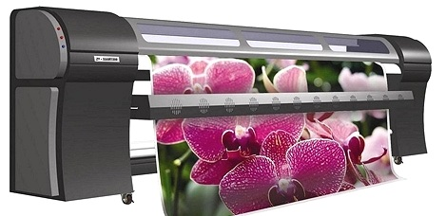
С уважением меннеджер по рекламе и печати ООО «Триумфф»
Алексей Семёнов.
e-mail: teh@triumff.com
тел: +7 (903) 099-39-02
WWW.TRIUMFF.COM

